*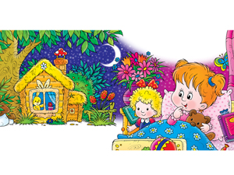Задание 1.*

Цель: развивать моторику руки, выполняя имитационные движения в сопровождении стихотворного текста.

Упражнение «Веселые маляры»: взрослый читает двустишье: «Мы покрасим этот дом, жить Ванюша будет в нем», побуждая ребенка к имитационным движениям кистей обеих рук в направлении вверх - вниз, слева - направо (локти на уровне груди).

*Задание 2.*

Цель: познакомить с объемной геометрической формой - шаром, его свойствами и игровыми действиями.

Можно катать шарик по ковру, столу, в ограниченном пространстве (по дорожке, выложенной из палочек, в ворота, с горки, построенных предварительно); в заданном направлении (к маме, к любимой игрушке).

Особое внимание уделяется инструкциям типа: «На шарик! Дай шарик! (учитывая произносительные возможности ребенка, можно побуждать к произнесению этих фраз).

*Задание 3.*

Цель: учить ребенка различать звучание разных музыкальных инструментов, развивать слуховую память.

Описание смотрите в занятии №14:

·         а) количество звучащих игрушек увеличивается (от 3 до5);

·         б) действия с игрушками производятся за ширмой (без опоры на зрительное восприятие);

·         в) к уже знакомым игрушкам добавляется звучание новой игрушки, которое необходимо выделить;

·         г) игра с предварительным планированием действий: «Сначала я поиграю в колокольчик, потом - в барабан». Ребенку предлагается соотнести план с производимыми действиями (план может быть нарушен для того, чтобы активизировать внимание ребенка).

*Задание 4.*

Цель: учить соотносить реальные объекты (игрушки) с потешками, стихами.

Ребенку последовательно предъявляются знакомые игрушки. Показ сопровождается чтением стихотворения. (Рекомендуем использовать стихотворения Агнии Барто «Мои игрушки»). После того, как все игрушки (3 - 5) будут выставлены перед малышом, взрослый повторно читает стихотворение и просит угадать и выбрать соответствующую игрушку.